问题分析：

为了在相同数量资源的条件下提高使用效率，我们考虑使用群组检测方法。问题一要求我们在确定的阶段数和每个阶段的群组数目大小的前提下，做有关测试总数，假阳性率和假阴性率的决策目标，建立数学模型，并进行初步计算和检验。

首先考虑决策目标，为了更加快捷地进行新冠疫情的检测，我们要考虑检测总次数、假阳性率、假阴性率这三个方面的因素。关于检测总次数，检测总数越少可以节约资源，在资源有限的前提下做到更多人数的检测。关于假阳性率，也就是阴性被判为阳性的百分比，由于分组样本中出现阳性，则认定改组全部成员为阳性，并进行进一步的检测，直到确定出阳性个体为止，假阳性率越低可以减少隔离人数，做到资源的高效利用。关于假阴性率，也就是阳性被判为阴性的百分比，也就是关于实验仪器的误差，减少检测次数可以控制实验出现误差的情况。

其次，对于两个变量——阶段数和每个阶段的群组大小进行考虑。对于阶段数,应该结合实际进行考虑。我们先查找有关资料，得出每日测试阶段的上限，作为阶段数变量的取值范围。对于每个阶段的群组大小，要对总体样本进行分组检测，由于每个样本是一个整体，具有不可拆分性，为了方便计算我们考虑用检测样本的因数作为分组的数目。

再次，利用统计概率样本检测相关知识，用总体样本的特征估计部分样本，我们用香港地区的确诊率来估计样本中的患病人数。由于患病人数会随机分配在各个群组样本中，患病人数随机分布在不同数量的小组决定了检测总数，因此我们利用期望表示平均检测次。利用随机取样原理，通过多次实验，使其测试总数趋于稳定。

最后我们对三个决策目标进行综合测评，由于三个决策目标之间有联系，利用灰色关联得出综合指标。通过调整阶段数、分组个数和组内样本数量来减小综合测评指标，最终得到最优的群组检测方案。

模型的建立：

***Step1*关于两个变量**

* 阶段数（step）

资料显示[#]， 核酸测试检测一个样本的时长为6小时，医院门诊的正常工作时长为10小时。假设医院在疫情期间轮班制，处于合理考虑我们认为一天内可以进行的检测循环为两次即阶段数的取值范围为1-2。由于阶段数为1代表将所有样本都进行一次检验，因此我们主要考虑阶段数为2的情况。

* 每阶段群组大小（N）：

每个阶段的群组大小（用N表示）指该阶段需要检验的样本总量。我们要对总体样本进行分组检测。考虑到每个样本是一个整体，具有不可拆分性，为了方便计算我们只考虑分组个数为样本总数的因子的情况。其中 $a$ 表示第 $2$ 阶段的组数， $n$ 表示第 $2$ 阶段的分组数量, 有如下关系：

$$N=na$$

***Step2*三个决策目标**

* 检测次数

检测次数的计算步骤如下所示：

***Step1*确定样本总量的感染人数**

由于样本中感染人数不同，会导致感染人数被随机分配在不同小组中的概率不同，从而得到不同的测试总数。我们设感染率为 $γ$，则感染人数为：

$b=γN$。

***Step2*考虑阶段数为2的测试总数**

考虑阶段数为2情况，对于第一阶段来说，先将第一阶段的样本总数进行分组，将其分为a组，这里的a为N的因子。因此在第一阶段检测的次数为a次。由于感染人数随机的分配在不同组内，对于每个小组来说，只要该组中有一个感染样本就表示该组为感染，随机分配事例图如下所示：

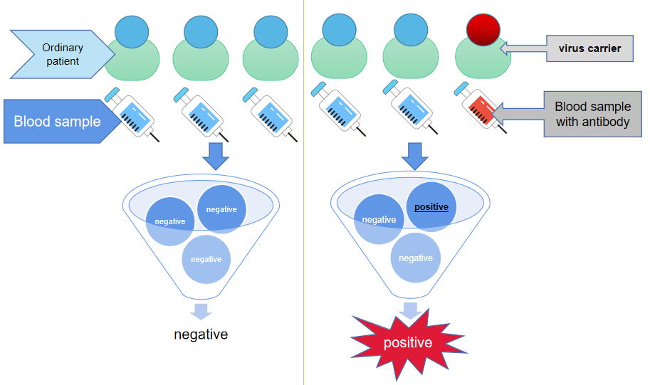

对于分组后小组中有感染样本的小组数目进行讨论。如果感染人数b大于分组个数a，则最多有a个组出现阳性的情况；如果感染人数b小于分组个数a，则最多有b个组出现阳性的情况。

设a组中有c组中有感染人数，检测总数的计算公式如下所示:

$$X=a+cn$$

由于c的不同导致检测次数不同，感染人数会随机分配在不同数量的组内。由题意可得，一个小组内有感染人数就表明该组全部成员全部感染，进行下一步检测，直到检测出单个样本是否感染，因此我们只需要考虑感染小组个数，因此我们参考假货概率的原理。假货概率原理是说在一堆硬币中有一部分假硬币，其中假硬币的质量比真硬币的质量小，将该堆硬币随机分组，其中存在假硬币的小组质量小于全部真硬币的小组，得到存在假硬币小组的个数概率 $P(Y=c)$。利用该概率求出检测次数的期望表示出在不同分组的情况下平均检测次数的大小，期望的公式如下所示：

$$EX_{1}=\left\{\begin{aligned}\sum_{i=1}^{a}{XP\left(Y=i\right)},(b≫a) \\ \sum_{i=1}^{b}{XP\left(Y=i\right)},(b<a)\end{aligned}\right.$$

找出期望最小的分组方式作为阶段为2的最优的群组检测方案。

* 假阳性率

关于假阳性率，也就是阴性被判为阳性的百分比，由于分组样本中出现阳性，则认定改组全部成员为阳性，并进行进一步的检测，直到确定出阳性个体为止，假阳性率越低可以减少隔离人数。设假阳性率为 $δ$，计算公式为：

$$δ=\frac{cn-λN}{N}$$

* 假阴性率

关于假阴性率，也就是阳性被判为阴性的百分比，也就是实验仪器的误差，设实验仪器出现误差的概率为 $ρ$，假阴性率的计算公式为：

$$ε=ρ*EX$$

***Step3*综合评价模型**